2023-11-21

**PRESSMEDDELANDE**

Saturnus äter upp sin D-ring - resulterar i en komplex övre atmosfär

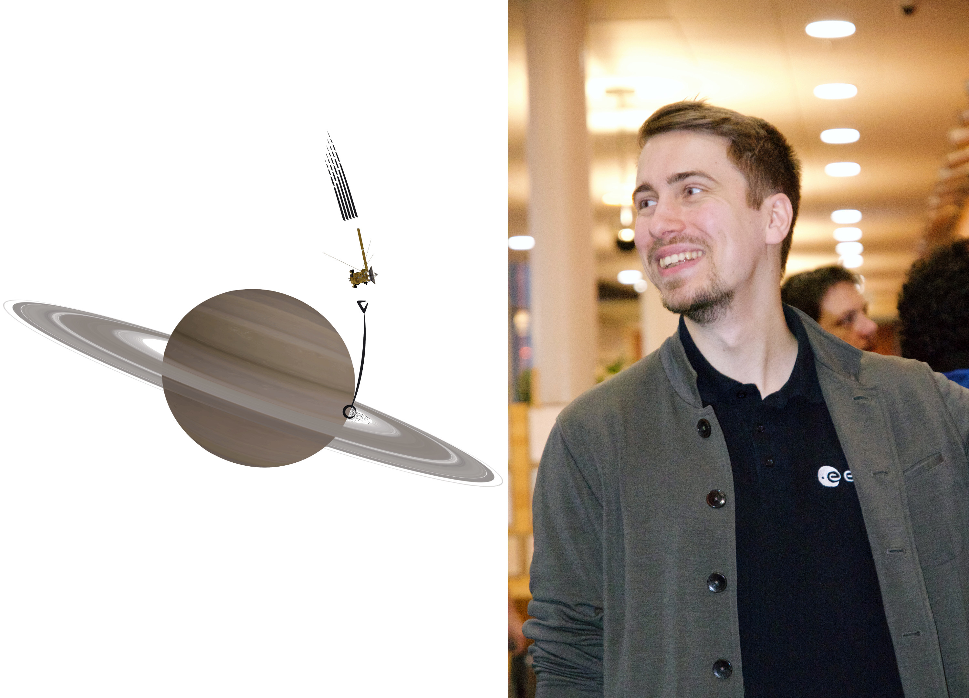  
*Joshua Dreyers forskning avslöjar att de jonosfäriska signaturerna för D-ringens inflöde är förvånansvärt varierande. Illustration: Joshua Dreyer. Foto: Michiko Morooka/IRF*

**Den 23 november presenterar Joshua Dreyer sin forskning om Saturnus vid Institutet för rymdfysik (IRF) och Uppsala universitet genom att försvara sin doktorsavhandling, som undersöker effekten av det material som faller in i Saturnus övre atmosfär från planetens innersta ring, den så kallade D-ringen.**

Doktorsavhandlingen, *Diving Deep into Saturn's Equatorial Ionosphere with Cassini: Insights from the Grand Finale*, fokuserar på sammansättningen av plasma, laddade partiklar, i Saturnus atmosfär samt hur förståelsen av detta har utvecklats sedan upptäckten av infallande material från D-ringen.

*"Min forskning visar att ringinflödet är förvånansvärt varierande både i tid och rum. Annan forskning visar att det väldiga ringinflödet skulle kunna vara ett ganska färskt fenomen sett över astronomiska tidsskalor. Det är först nu som effekterna av ringinflödet blivit mer tydliga för oss forskare”, säger Joshua.*

Joshua har analyserat mätdata från flera instrument ombord på rymdsonden Cassini. Instrumenten samlade in information om plasmat under rymdexpeditionens sista månader, även kallad "The Grand Finale". Det var särskilt de mätningar som gjordes medan Cassini dök mellan Saturnus innersta ring och planetens atmosfär som låg till grund för Joshuas studier. Cassiniexpeditionen avslutades planenligt med att sonden brann upp i Saturnus atmosfär i september 2017.

Det infallande ringmaterialet består av vattenis och andra jämförelsevis tunga ämnen. Vid frigörande i Saturnus atmosfär, som annars domineras av väte och helium, har dessa substanser stor påverkan på plasmats sammansättning. Genom Cassinis "Grand Finale" avslöjades hur omfattande effekter ringinflödet faktiskt har på Saturnus ekvatoriella jonosfär.

Doktorsavhandlingen beskriver också upptäckten av en förskjutning i tidsstämplarna för jondata. Detta lyckades Joshua upptäcka genom att jämföra var signaturer från ringskuggor borde synas i jondata med var de faktiskt syntes.

"*Inledningsvis var detta frustrerande och vi kämpade för att hitta en förklaring till varför det inte matchade. Efter mycket arbete fann jag slutligen att förskjutningen av tidsstämpeln var orsaken och dess korrigering anpassade sedan elektron- och jondatat perfekt även över mycket korta tidsskalor.”,* säger Joshua.

Joshua växte upp i Tyskland där han genomförde sin grundutbildning innan han kom till Uppsala 2017 för masterstudier. Han försvarar sin doktorsavhandling torsdagen den 23 november klockan 13.00 i Sonja Lyttkens föreläsningssal på Ångströmlaboratoriet i Uppsala.

Fakultetens examinator är Professor Ingo Müller-Wodarg från Imperial College London (UK).

**Länk till doktorsavhandlingen:** <https://urn.kb.se/resolve?urn=urn:nbn:se:uu:diva-512834>

**Kontakt:**   
Joshua Dreyer, doktorand Institutet för rymdfysik (IRF) och Uppsala universitet  
[joshua.dreyer@irfu.se](mailto:joshua.dreyer@irfu.se)   
+46 18 4715934